可移动式屏风零星询价报价清单
 | 规格 | 单价 | 合计 | 质保期
木质屏风（十五件）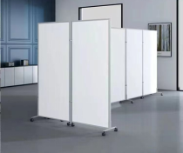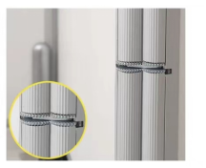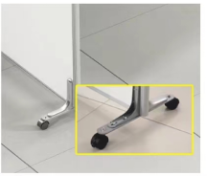 | 材质:主体采用E1级环保颗粒板，防火阻燃等级不低于B1级，货到现场验收时须提供具有CMA（可CNAS）标志的第三方检测报告。每扇之间有金属铰链连接，屏风可折叠、伸展，满足不同区域的使用需求。结构稳定，优质铝合金包边，金属质感，底部静音可刹车万向滑轮，钢制烤漆支架。顺滑折叠，隔热防火，优质金属铰链，防潮防锈。  颜色：红木色，屏风可张贴宣传画（宣传画不纳入项目询价范围内）  规格：总宽≧2M，高≧1.6M，厚≧25MM；单扇40-50CM。
报价应包含税票运输及人工费用，质保期内免费维修。
单位盖章： 总计： 大写：（ ）
项目编号：LASZYY-zwklx2023024-1

